**Fijar base de datos:**

attach(base_datos)

Así no hace falta escribir en todos los comandos (base_datos$variable), con poner solo el nombre de la variable es suficiente.

**Ver variables de una base de datos:**

names(base_datos)

**Ver de qué tipo es una variable** (cuantitativa, categórica…):

class(nombrevar)

**Transformar el tipo de variable:**

En factores:

**Otro modo de convertir variables cuantitativas en categóricas (a parte de recodificar):**

cut(EXPRNC,breaks=c(0,3,5,10,20))

En lugar del conjunto, se puede poner breaks=número, y establece solo intervalos cada ese número.

Tablas de frecuencia:

Frecuencia absoluta: table(var)

Frecuencia relativa: table(var)/sum(table(var))

Medidas descriptivas

* Varias (media, cuartiles, maxímo): summary(var)
* Media: mean(var)
* Mediana: median(var)
* Cuartiles: quantile(var)
* Deciles, percentiles…: quantile(var, probs=*número del decil que se quiere*)
* Varianza: var(variable)
* Desviación estándar: sd(var)
* Coeficiente de asimetría: library(e1071)

skewness(var)

Crear una función

Nombre_función <- function () {}

* Entre el paréntesis se escriben los inputs de la función (qué necesita la función para ejecutarse, como los datos, variables…)
* Entre las llaves se escribe el código de la función

Gráficos básicos R

Diagrama de barras

**Personalización**

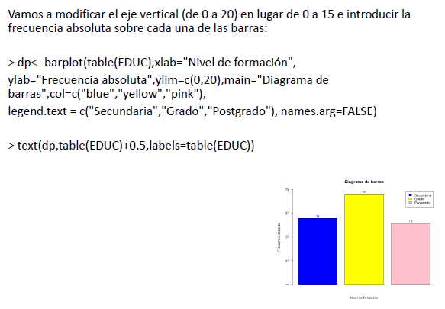

>dp<-barplot(table(EDUC),xlab="Nivel de formación",

ylab="Frecuencia absoluta",ylim=c(0,20),main="Diagrama de barras",col=c("blue","yellow","pink"),

legend.text= c("Secundaria","Grado","Postgrado"), names.arg=FALSE)

> text(dp,table(EDUC)+0.5,labels=table(EDUC))

**Cambiar la leyenda de posición**

>barplot(table(EDUC),xlab="Nivel de formación",ylab="Frecuencia absoluta",main="Diagrama de barras",col=c("blue","yellow","pink"), names.arg=FALSE)

>legend("topleft",c("Secundaria","Grado","Postgrado"),cex=0.8,fil=c("blue","yellow","pink"))

Diagrama de sectores

pie(table(EDUC))

Histograma

hist(variable)

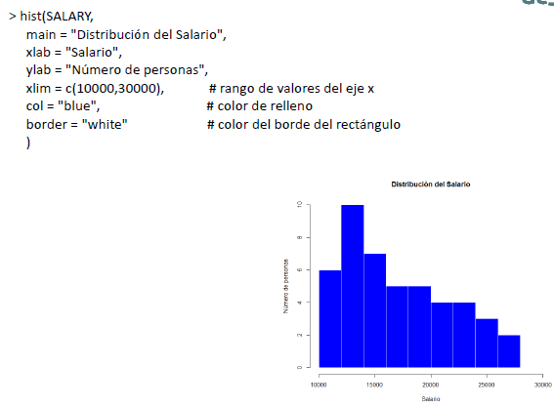

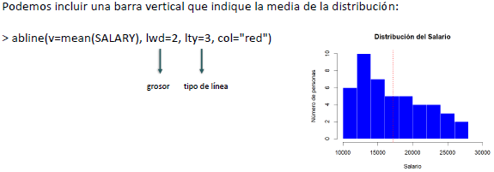

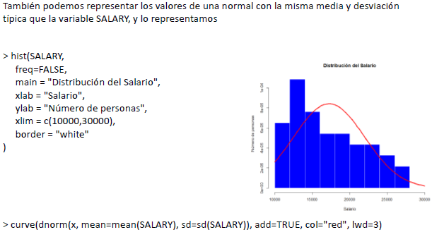

Diagrama de cajas

boxplot(var)

**En función de una segunda variable:**

